Resolución del Pleno del Instituto de Transparencia, Acceso a la Información Pública y Protección de Datos Personales del Estado de México y Municipios, con domicilio en Metepec, Estado de México, de fecha once de agosto de dos mil veintiuno.

VISTOS los expedientes conformados con motivo de los Recursos de Revisión 03081/INFOEM/IP/RR/2021, 03082/INFOEM/IP/RR/2021, 03083/INFOEM/IP/RR/2021, 03093/INFOEM/IP/RR/2021, 03094/INFOEM/IP/RR/2021, 03095/INFOEM/IP/RR/2021, 03096/INFOEM/IP/RR/2021, 03097/INFOEM/IP/RR/2021, 03098/INFOEM/IP/RR/2021, 03099/INFOEM/IP/RR/2021, 03100/INFOEM/IP/RR/2021, 03101/INFOEM/IP/RR/2021, 03102/INFOEM/IP/RR/2021, 03103/INFOEM/IP/RR/2021, 03104/INFOEM/IP/RR/2021, y 03105/INFOEM/IP/RR/2021, interpuestos por el Recurrente o Particular, en contra de las respuestas del Sujeto Obligado Instituto de Seguridad Social del Estado de México y Municipios, a las solicitudes de información con número 00381/ISSEMYM/IP/2021, 00382/ISSEMYM/IP/2021, 00383/ISSEMYM/IP/2021, 00384/ISSEMYM/IP/2021, 00391/ISSEMYM/IP/2021, 00393/ISSEMYM/IP/2021, 00394/ISSEMYM/IP/2021, 00395/ISSEMYM/IP/2021, 00396/ISSEMYM/IP/2021, 00397/ISSEMYM/IP/2021, 00398/ISSEMYM/IP/2021, 00400/ISSEMYM/IP/2021, 00401/ISSEMYM/IP/2021, 00403/ISSEMYM/IP/2021, 00404/ISSEMYM/IP/2021 y 00405/ISSEMYM/IP/2021, se emite la presente Resolución, con base en los Antecedentes y Considerandos que se exponen a continuación:

ANTECEDENTES:

I. Presentación de las solicitudes de información.

Con fecha veintiuno de mayo de dos mil veintiuno, el Particular presentó dieciséis solicitudes de acceso a la información pública, a través del Sistema de Acceso a la Información Mexiquense (SAIMEX), ante el Instituto de Seguridad Social del Estado de México y Municipios, en las que requirió lo siguiente:

Solicitud de Información | Descripción Clara y Precisa de la Información Solicitada
00381/ISSEMYM/IP/2021 | “Solicito informen el numero de personas con covid 19 en el estado de mexico” (Sic.)
00382/ISSEMYM/IP/2021 | “Solicito informen el numero de personas muertas por el covid 19 en el estado de mexico” (Sic.)
00383/ISSEMYM/IP/2021 | “Solicito informen el numero de personas vacunadas contra el covid en el estado de mexico” (Sic.)
00384/ISSEMYM/IP/2021 | “Solicito informen el presupuesto que fue asignado para contingencias y desastres naturales en el estado de mexico” (Sic.)
00391/ISSEMYM/IP/2021 | “Solicito la lista de los programas Bienesta” (Sic.)
00393/ISSEMYM/IP/2021 | “Solicito el número de verificentros que hay en el estado de mexico” (Sic.)
00394/ISSEMYM/IP/2021 | “Solicito el nombre y recibo de nomina del titular de la secretaria de educacion” (Sic.)
00395/ISSEMYM/IP/2021 | “Solicito el presupuesto aprobado para la Secretaría de Educación Pública” (Sic.)
00396/ISSEMYM/IP/2021 | “Solicito el número de becas que destina la secretaria de educación pública a la educación básica” (Sic.)
00397/ISSEMYM/IP/2021 | “Solicito el calendario escolar de la secretaria de educación publica” (Sic.)
00398/ISSEMYM/IP/2021 | “a cuanto asciende el Apoyo a comunidades para restauración de monumentos y bienes artísticos en el estado de mexico” (Sic.)
00400/ISSEMYM/IP/2021 | “presupuesto asignado al congreso de la unión” (Sic.)
00401/ISSEMYM/IP/2021 | “solicito el numero de inasistencias de diputados y senadores” (Sic.)
00403/ISSEMYM/IP/2021 | “calendario de labores del poder judicial del estado de México” (Sic.)
00404/ISSEMYM/IP/2021 | “sueldo del presidente del tribunal superior de justicia del estado de mexico” (Sic.)
00405/ISSEMYM/IP/2021 | “sueldos de los ministros de la suprema corte de justicia” (Sic.)
En las dieciséis solicitudes se estableció como modalidad de entrega “A través del SAIMEX”.

II. Respuestas del Sujeto Obligado.

El veinticuatro de mayo de dos mil veinte, el Sujeto Obligado dio respuesta a las solicitudes de acceso a la información a través del Sistema de Acceso a la Información Mexiquense (SAIMEX), a través de diversos oficios sin número, de la misma fecha de recepción, emitidos por el Responsable y Encargado de la Unidad de Transparencia, mediante el cual precisa que es incompetente para conocer de las solicitudes de información, tal como se muestra a continuación:

“…
d) Fundamento y motivo por el cual se determina que la solicitud de información no corresponde al Instituto de Seguridad Social del Estado de México y Municipios.

La Ley de Seguridad Social para los Servidores Públicos del Estado de México y Municipios, establece en sus artículos 1 y 2, que el Instituto de Seguridad Social del Estado de México y Municipios (ISSEMyM), es un organismo público descentralizado con personalidad jurídica y patrimonio propios, responsable de la aplicación y cumplimiento del régimen de seguridad social establecido en la citada Ley a favor de los servidores públicos del estado y municipios, especificando en su artículo 3, como sujetos de la Ley a los Poderes Públicos del Estado, los Municipios, a través de los ayuntamientos, y los tribunales administrativos, así como los organismos auxiliares y fideicomisos públicos, los servidores públicos de las instituciones públicas mencionadas: pensionados y pensionistas; y los familiares y dependientes económicos de los servidores públicos y de los pensionados.

En este sentido, se observa que el particular requiere información, misma que de acuerdo con los datos proporcionados podría encontrarse en (señaló diversos sujetos obligados estatales y federales).
…” (Sic.)

III. Interposición de los Recursos de Revisión.

Con fecha veintiséis de mayo de dos mil veintiuno, se recibieron en este Instituto, a través del Sistema de Acceso a la Información Mexiquense (SAIMEX), dieciséis Recursos de Revisión interpuestos por el Particular, en contra de las respuestas del Sujeto Obligado a las solicitudes de acceso a la información, todas ellas en los siguientes términos:

“ACTO IMPUGNADO
respuesta de la solicitud solicitada.” (Sic.)

“RAZONES O MOTIVOS DE LA INCONFORMIDAD
incompetencia del sujeto obligado.”(Sic)

IV. Trámite de los Recursos de Revisión ante el Instituto.

a) Turno de los Recurso de Revisión. El veintiséis de mayo de dos mil veintiuno, el Sistema de Acceso a la Información Mexiquense (SAIMEX), asignó los Recursos de Revisión con base en el sistema aprobado por el Pleno de este Órgano Garante y los turnó para los efectos del artículo 185, fracción I, de la Ley de Transparencia y Acceso a la Información Pública del Estado de México y Municipios, de la manera siguiente:

FOLIO DE SOLICITUD | RECURSOS | COMISIONADO
00381/ISSEMYM/IP/2021 | 03105/INFOEM/IP/RR/2021 | Zulema Martínez Sánchez
00382/ISSEMYM/IP/2021 | 03104/INFOEM/IP/RR/2021 | Javier Martínez Cruz
00383/ISSEMYM/IP/2021 | 03103/INFOEM/IP/RR/2021 | José Guadalupe Luna Hernández
00384/ISSEMYM/IP/2021 | 03102/INFOEM/IP/RR/2021 | Eva Abaid Yapur
00391/ISSEMYM/IP/2021 | 03101/INFOEM/IP/RR/2021 | Luis Gustavo Parra Noriega
00393/ISSEMYM/IP/2021 | 03100/INFOEM/IP/RR/2021 | Zulema Martínez Sánchez
00394/ISSEMYM/IP/2021 | 03099/INFOEM/IP/RR/2021 | Javier Martínez Cruz
00395/ISSEMYM/IP/2021 | 03098/INFOEM/IP/RR/2021 | José Guadalupe Luna Hernández
00396/ISSEMYM/IP/2021 | 03097/INFOEM/IP/RR/2021 | Eva Abaid Yapur
00397/ISSEMYM/IP/2021 | 03096/INFOEM/IP/RR/2021 | Luis Gustavo Parra Noriega
00398/ISSEMYM/IP/2021 | 03095/INFOEM/IP/RR/2021 | Zulema Martínez Sánchez
00400/ISSEMYM/IP/2021 | 03094/INFOEM/IP/RR/2021 | Javier Martínez Cruz
00401/ISSEMYM/IP/2021 | 03093/INFOEM/IP/RR/2021 | José Guadalupe Luna Hernández
00403/ISSEMYM/IP/2021 | 03083/INFOEM/IP/RR/2021 | José Guadalupe Luna Hernández
00404/ISSEMYM/IP/2021 | 03082/INFOEM/IP/RR/2021 | Eva Abaid Yapur
00405/ISSEMYM/IP/2021 | 03081/INFOEM/IP/RR/2021 | Luis Gustavo Parra Noriega

b) Admisión de los Recursos de Revisión. El treinta y uno de mayo y primero de junio de dos mil veintiuno respectivamente, se acordó la admisión de los Recursos de Revisión interpuestos por el Recurrente en contra del Sujeto Obligado, en términos del artículo 185, fracciones I y II de la Ley de Transparencia y Acceso a la Información Pública del Estado de México y Municipios, los cuales fueron notificados a las partes el primero de junio de dos mil veintiuno, a través del Sistema de Acceso a la Información Mexiquense (SAIMEX), en el que se les otorgó un plazo de siete días hábiles posteriores a la misma, para que manifestaran lo que a su derecho conviniera y formularan alegatos.

c) Acumulación de los asuntos. El nueve de junio de dos mil veintiuno, el Pleno del Instituto de Transparencia, Acceso a la Información Pública y Protección de Datos Personales del Estado de México y Municipios, durante su Vigésima Sesión Ordinaria, con el propósito de privilegiar la resolución expedita y evitar resoluciones contradictorias, con fundamento en el artículo 18 del Código de Procedimientos Administrativos del Estado de México, de aplicación supletoria a la Ley de Transparencia y Acceso a la Información Pública del Estado de México y Municipios, según lo previsto en su artículo 195, acordó la acumulación de los Recursos de Revisión 03082/INFOEM/IP/RR/2021, 03083/INFOEM/IP/RR/2021, 03093/INFOEM/IP/RR/2021, 03094/INFOEM/IP/RR/2021, 03095/INFOEM/IP/RR/2021, 03096/INFOEM/IP/RR/2021, 03097/INFOEM/IP/RR/2021, 03098/INFOEM/IP/RR/2021, 03099/INFOEM/IP/RR/2021, 03100/INFOEM/IP/RR/2021, 03101/INFOEM/IP/RR/2021, 03102/INFOEM/IP/RR/2021, 03103/INFOEM/IP/RR/2021, 03104/INFOEM/IP/RR/2021, y 03105/INFOEM/IP/RR/2021, al diverso 03081/INFOEM/IP/RR/2021, por ser este último el más antiguo, sustanciado bajo el índice de esta Ponencia, al advertir conexidad entre estos, ya que fueron promovidos por la misma persona, en los que se señaló como Sujeto Obligado al Instituto de Seguridad Social del Estado de México y Municipios.

d) Informe Justificado o Manifestaciones. El cuatro, ocho y nueve de junio dos mil veintiuno, se recibieron a través del Sistema de Acceso a la Información Mexiquense (SAIMEX), los Informes Justificados, a través de los oficios sin número, de las mismas fechas de recepción, emitidos por el Responsable y Encargado de la Unidad de Transparencia y dirigidos al Comisionado Ponente, mediante los cuales ratifico la incompetencia para conocer de lo peticionado.

e) Vista de los Informes Justificados. El cuatro de agosto de dos mil veintiuno, se dictaron acuerdos mediante los cuales se pusieron a la vista del Particular los Informes Justificados remitidos por el Sujeto Obligado, por lo que hace únicamente a los recursos de revisión 03081/INFOEM/IP/RR/2021, 03082/INFOEM/IP/RR/2021, 03083/INFOEM/IP/RR/2021, 03093/INFOEM/IP/RR/2021 y 03195/INFOEM/IP/RR/2021 los cuales fueron notificados, a través del Sistema de Acceso a la Información Mexiquense (SAIMEX). Cabe señalar, que todos los informes justificados ratifican las respuestas primigenias, razón por la cual no se pusieron a la vista el resto de los informes justificados. Así mismo, el Particular fue omiso en emitir manifestaciones que a derecho conviniera.

f) Ampliación del plazo para resolver. El nueve de agosto de dos mil veintiuno, el Comisionado Ponente, con fundamento en lo dispuesto por el artículo 181, párrafo tercero, de la Ley de Transparencia y Acceso a la Información Pública del Estado de México y Municipios, acordó ampliar por un periodo de quince días hábiles, el plazo para resolver el Recurso de Revisión que nos ocupa; acto que fue notificado a las partes, mediante el Sistema de Acceso a la Información Mexiquense (SAIMEX).

g) Cierre de instrucción. El nueve de agosto de dos mil veintiuno, al no existir diligencias pendientes por desahogar, se emitió el acuerdo por medio del cual se declaró cerrada la instrucción y se determinó pasar los expedientes a resolución, en términos de lo dispuesto en el artículo 185, fracciones VI y VIII, de la Ley de Transparencia y Acceso a la Información Pública del Estado de México y Municipios, mismo que fue notificado a las partes, el mismo día, a través del Sistema de Acceso a la Información Mexiquense (SAIMEX).

h) Returno del Recurso de Revisión. El cuatro de agosto de dos mil veintiuno, durante la Vigésima Sexta Sesión Ordinaria, el Pleno de este Instituto aprobó el returno del presente Medio de Impugnación y lo asigno a la Comisionada Zulema Martínez Sánchez.

En razón de que fueron debidamente sustanciados los expedientes electrónicos y no existe diligencia pendiente de desahogo, se emite la resolución que conforme a Derecho proceda, de acuerdo a los siguientes:

C O N S I D E R A N D O S:

PRIMERO. Competencia.

El Instituto de Transparencia, Acceso a la Información Pública y Protección de Datos Personales del Estado de México y Municipios, es competente para conocer y resolver el presente recurso de revisión interpuesto por la parte recurrente, conforme a lo dispuesto en los artículos 6°, apartado A, de la Constitución Política de los Estados Unidos Mexicanos; 5°, párrafos trigésimo, trigésimo primero y trigésimo segundo, fracciones I, II, III, IV y V de la Constitución Política del Estado Libre y Soberano de México; 1°, 8°, 9°, 10, 37 y 42, fracciones I, II y III, de la Ley General de Transparencia y Acceso a la Información Pública; 1°, 2°, fracciones II y IV; 13, 29, 36, fracciones I y II; 176, 178, 179, 181 párrafo tercero, 185, 188 y 189 de la Ley Transparencia y Acceso a la Información Pública del Estado de México y Municipios; 7°, 9°, fracciones I y XXIV y 11 del Reglamento Interior del Instituto de Transparencia, Acceso a la Información Pública y Protección de Datos Personales del Estado de México y Municipios.

SEGUNDO. Causales de procedencia y sobreseimiento.

De las constancias que forman parte de los Recursos de Revisión que se analizan, se advierte que previo al estudio del fondo de la litis, es necesario estudiar las causales de improcedencia y sobreseimiento que se adviertan, para determinar lo que en Derecho proceda.

Causales de improcedencia.

Este Instituto realiza el estudio oficioso de las causales de improcedencia, por tratarse de una cuestión de orden público y de estudio preferente (acorde con el Criterio orientador en la Tesis de Jurisprudencia “IMPROCEDENCIA.” (Semanario Judicial de la Federación, Quinta Época, 1985, pág. 262), el cual establece que debe examinarse previamente la procedencia del juicio de amparo, sea que las partes lo soliciten o no, por ser una cuestión de orden público; de tal suerte, deberá ser desechado cualquier Recurso de Revisión que actualice alguno de los supuestos establecidos en el artículo 191 de la Ley de Transparencia y Acceso a la Información Pública del Estado de México y Municipios, por ser improcedente.

En el presente caso, no se actualiza alguna de las causales de improcedencia establecidas en el ordenamiento jurídico previamente señalado, toda vez que: el recurso fue presentado dentro del plazo establecido en el artículo 178 de la Ley la materia; además, que este Instituto no tiene conocimiento de que se encuentre en trámite algún medio de defensa presentado por el Recurrente ante otra instancia; no existió prevención alguna; la veracidad de la respuesta no formó parte del agravio; ni se realizó una ampliación a los alcances del requerimiento informativo.

Asimismo, se actualiza la causal de procedencia del Recurso de Revisión señalada en el artículo 179, fracciones IV, de la Ley en cita, pues el Recurrente se inconformó con la declaración de incompetencia aludida por el Sujeto Obligado.

Causales de sobreseimiento.

Por ser de previo y especial pronunciamiento, este Instituto analiza si se actualiza alguna causal de sobreseimiento.

El artículo 192 de la Ley Transparencia y Acceso a la Información Pública del Estado de México y Municipios, señala las causales por las cuales se puede sobreseer en todo o en parte, el Recurso de Revisión; así, del análisis realizado por este Instituto, se advierte que no se actualiza algún supuesto de sobreseimiento; lo anterior, en virtud de que no hay constancias en el expediente en que se actúa, de que el Recurrente se haya desistido del recurso, haya fallecido, sobreviniera alguna causal de improcedencia, que el Sujeto Obligado hubiese modificado o revocado el acto impugnado o bien, haya quedado sin materia.

Por tales motivos, se considera procedente entrar al fondo del presente asunto.

TERCERO. Determinación de la Controversia.

Una vez realizado el estudio de las constancias que integran el expediente en que se actúa, se desprende que la Particular, solicitó a través de dieciséis solicitudes de información, lo siguiente:

- Del Estado de México:
- Número de personas contagiadas, fallecidas y vacunadas del virus SARS-CoV-2;
- Presupuesto asignado para contingencias y desastres naturales;
- Lista de Programas Bienestar;
- Número de verificentros;
- Sueldo del Presidente del Tribunal Superior de Justicia del Estado México;
- Calendario de labores del Poder Judicial del Estado de México;
- Sueldo de los Ministros de la Suprema Corte de Justicia de la Nación:
- De la Secretaría de Educación Pública:
- Nombre y recibo de nómina del titular;
- Presupuesto aprobado;
- Número de becas que destina la Secretaría de Educación Pública para educación básica;
- Calendario escolar;
- Apoyo a comunidades para restauración de monumentos y bienes artísticos;
- Del Congreso de la Unión:
- Presupuesto asignado;
- Número de inasistencias, y

En respuesta, el Sujeto Obligado se declaró incompetente para conocer de la información peticionada; ante tal circunstancia, el Recurrente se agravió con dicha circunstancia, al señalar que no le habían proporcionado lo peticionado, lo cual actualiza la causal de procedencia señalada en el artículo 179, fracción IV, de la Ley de Transparencia y Acceso a la Información Pública del Estado de México y Municipios. Así las cosas, una vez admitido y notificado el Recurso de Revisión a las partes, el Sujeto Obligado ratificó las respuestas primigenias.

Lo anterior, se desprende de las documentales que obran en el expediente de referencia, materia de la presente Resolución, consistentes en: las solicitudes de acceso a la información; las respuestas proporcionadas; los escrito recursales y los informes justificados; instrumentales que se toman en cuenta a efecto de resolver el presente medio de impugnación, conforme a lo dispuesto por el artículo 185, fracción IV, de la Ley de Transparencia y Acceso a la Información Pública del Estado de México y Municipios.

CUARTO. Marco normativo aplicable en materia de transparencia y acceso a la información pública.

El artículo 6°, Apartado A), fracción I de la Constitución Política de los Estados Unidos Mexicanos, establece que toda la información en posesión de cualquier autoridad, es pública y sólo podrá ser reservada temporalmente por razones de interés público.

La Ley General de Transparencia y Acceso a la Información Pública, la información que se considera corresponde a las Obligaciones de Transparencia, la cual debe estar disponible para cualquier persona de manera permanente y actualizada.

Por su parte, en materia local, el artículo 5°, fracción I de la Constitución Política del Estado Libre y Soberano de México, es coincidente con la Constitución Federal, en el sentido de la publicidad de toda la información, con la única restricción de proteger el interés público, así como la información referente a la intimidad de la vida privada y la imagen de las personas, con las excepciones que establezca la ley reglamentaria.

Por su parte, la Ley de Transparencia y Acceso a la Información Pública del Estado de México y Municipios (Reglamentaria del artículo 5° de la Constitución Local), establece lo siguiente:

El artículo 12, que, quienes generen, recopilen, administren, manejen, procesen, archiven o conserven información pública serán responsables de la misma.

El artículo 18, que, los Sujetos Obligados deberán documentar todo acto que derive del ejercicio de sus facultades, competencias o funciones, considerando desde su origen la eventual publicidad y reutilización de la información que generen.

El artículo 19, que, se presume que la información debe existir si se refiere a las facultades, competencias y funciones que los ordenamientos jurídicos aplicables otorgan a los sujetos obligados y en caso de que dichas facultades no se hayan ejercido, se deberá motivar la respuesta en función de las causas que motivaron tal circunstancia.

QUINTO. Estudio de Fondo.

Expuesta la controversia, se procede al análisis del agravio hecho valer por el ahora Recurrente, concerniente a la declaración de incompetencia del Sujeto Obligado, para conocer de información del Poder Ejecutivo y Judicial del Estado de México, del Poder Ejecutivo, Legislativo y Judicial Federal.

Al respecto, de los artículos 49, fracción II, 53, fracción III y 167 de la Ley de Transparencia y Acceso a la Información Pública del Estado de México y Municipios, se desprende que las Unidades de Transparencia son responsables de orientar a los particulares respecto de la dependencia, entidad u órgano que pudiera tener la información requerida, cuando la misma no sea competencia del sujeto obligado ante el cual se formule la solicitud de acceso.

Asimismo, que los Comités de Transparencia tienen entre sus atribuciones confirmar, modificar o revocar la declaración de incompetencia que realicen los titulares de las unidades administrativas.

Asimismo, cuando las Unidades de Transparencia determinen la notoria incompetencia por parte de los sujetos obligados deberán comunicar al solicitante la misma dentro de los tres días posteriores a la recepción de la solicitud.

Como se logra observar, si bien la Ley de la materia, prevé el supuesto de incompetencia para que los sujetos obligados den atención a solitudes de información, también lo es, que no se precisa en que consiste dicho concepto; sobre dicha situación, según Cabanellas, Guillermo (1993), en el “Diccionario Jurídico Elemental” (p. 32 y 161), precisó los siguientes conceptos:

- Competencia: La capacidad de una autoridad para conocer sobre una materia o asunto.

- Incompetencia: Falta de Competencia.

Por lo que, la incompetencia, radica en la incapacidad de una autoridad para conocer de un tema o asunto; en el mismo sentido, conviene traer a cuenta tesis aislada número III.2o.P.11 K, publicada en el Semanario Judicial de la Federación y su Gaceta, Novena Época, Tomo XV, Mayo de 2002, Pág. 1243, ya que precisa lo siguiente:

“LEGITIMACIÓN DE FUNCIONARIOS PÚBLICOS. LOS TRIBUNALES DE AMPARO, POR ESTAR VINCULADOS CON EL CONCEPTO DE COMPETENCIA A QUE SE REFIERE EL ARTÍCULO 16 CONSTITUCIONAL, NO PUEDEN CONOCER DE AQUÉLLA. El artículo 16 constitucional se refiere a la competencia que tienen las autoridades para conocer de determinadas conductas en particular, caso que corresponde a la esfera de atribuciones de las autoridades cuya competencia constituye el análisis del Poder Judicial de la Federación, mas no la forma en que una autoridad fue elegida o integrada, circunstancia que le compete estudiar a la autoridad individual o colegiada que otorgó el nombramiento o, en todo caso, el régimen establecido para ello, porque el precitado artículo constitucional no se refiere a la legitimación de un funcionario, ni a la manera como se incorpora a la función pública, sino a los límites fijados para la actuación del órgano frente a los particulares, ya que consagra una garantía individual y no un control interno de la organización administrativa.”

De la misma manera, resulta necesario traer a colación, el Criterio 13/17, emitido por el Instituto Nacional de Transparencia, Acceso a la Información y Protección de Datos Personales, que dispone lo siguiente:

“Incompetencia. La incompetencia implica la ausencia de atribuciones del sujeto obligado para poseer la información solicitada; es decir, se trata de una cuestión de derecho, en tanto que no existan facultades para contar con lo requerido; por lo que la incompetencia es una cualidad atribuida al sujeto obligado que la declara.”

En tal virtud, la incompetencia implica que de conformidad con las atribuciones conferidas al Sujeto Obligado, no habría razón por la cual éste deba contar con la información solicitada, en cuyo caso, tendría que orientar al particular para que acuda a la instancia competente.

En otro orden de ideas, dicho concepto refiere a la ausencia de atribuciones por parte de los Entes sujetos a las Leyes de Transparencia, para contar con la información que se requiere, es decir, se trata de una situación que se dilucida a partir de las facultades atribuidas a éste.

Por tanto, a continuación, se analiza si en la especie, el Ente Recurrido cuenta con atribuciones para conocer sobre la información requerida; para tal circunstancia, es necesario traer a colación, los artículos 1 y 14 de la Ley de Seguridad Social para los Servidores Públicos del Estado de México y Municipios, que señala que tiene por objeto regular el régimen de seguridad social en favor de los servidores públicos del estado y municipios, así como de sus organismos auxiliares y fideicomisos públicos, así como otorgar a los derechohabientes las prestaciones que establece la presente Ley de manera oportuna y con calidad, atendiendo prioritariamente a niñas, niños y adolescentes, con base en su interés superior, ampliar, mejorar y modernizar el otorgamiento de las prestaciones que tiene a su cargo y contribuir al mejoramiento de las condiciones económicas, sociales y culturales de los derechohabiente.

Conforme a lo anterior, se logra observar, en primera instancia, que el Sujeto Obligado, únicamente cuenta con atribuciones para regular el régimen de seguridad social en favor de los servidores públicos del estado y municipios, así como de sus organismos auxiliares y fideicomisos públicos, por lo que, carece de atribuciones para conocer de la información ajena al régimen de seguridad social, es decir, la solicitada a nivel Estatal o Federal, lo cual se traduciría a la carencia de atribuciones para conocer de la información del Poder Ejecutivo, Legislativo y Judicial Nacional, así como, del Poder Ejecutivo y Judicial Estatal; por lo que, se procede analizar si es competente para atender los requerimientos de información.

- Número de personas vacunadas, fallecidas y contagiadas de COVID-19 en el Estado de México.

En principio, es necesario traer a colación, los artículos 25 y 26, fracciones I y XII, de la Ley Orgánica de la Administración Pública del Estado de México, que especifican que la Secretaría de Salud se encarga de conducir la política estatal en materia de salud, así como, dictar las medidas de seguridad sanitaria que sean necesarias para proteger la salud de la población.

En este orden de ideas, en la página de la Secretaría de Salud, el número de casos positivos y defunciones por dicho virus (consultada en el enlace electrónico https://salud.edomex.gob.mx/salud/covid19_municipio, el siete de agosto de dos mil veintiuno a las dieciséis horas con treinta y dos minutos) del cual se presenta un extracto:

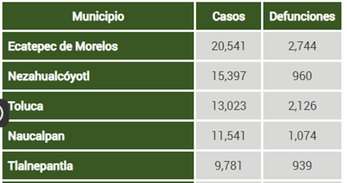

Como se logra observar, la Secretaría de Salud del Estado de México, tiene atribuciones para conocer el número de enfermos por el virus SARS-CoV-2.

Ahora bien, por lo que hace a las personas vacunadas de dicho virus, es de señalar que la Secretaría de Salud, implementa la estrategia conjunta de vacunación Covid-19, en el Estado de México, tal como se muestra a continuación:



Por lo que, la Secretaría de Salud, al llevar a nivel estatal la vacunación en contra del virus referido, se considera que es el competente para conocer de lo peticionado; sobre esto, el Padrón de Sujetos Obligados en materia de Transparencia y Acceso a la Información Pública del Estado de México y Municipios y el Directorio de los Sitios electrónicos de sujetos obligados a la transparencia del Portal de Información Pública de Oficio Mexiquense, establece que dicho ente es Sujeto Obligado Estatal, tal como se muestra a continuación:





Conforme a lo anterior, se advierte que el Instituto de Seguridad Social del Estado de México y Municipios, resulta notoriamente incompetente para conocer de lo peticionado, pues es la Secretaría de Salud, quién está llevando las estadísticas a nivel de estatal, de los casos positivos, defunciones y vacunados por Covid-19, por lo que, el agravio deviene de INFUNDADO

- Calendario del Poder Judicial del Estado de México y Sueldo del Presidente del Tribunal Superior de Justicia del Estado México.

En principio, es necesario traer a colación, el artículo 88, fracción de la Constitución Política del Estado Libre y Soberano de México, que señala que, el ejercicio del Poder Judicial del Estado se deposita en un órgano colegiado denominado Tribunal Superior de Justicia, el cual funcionará en Pleno, en Sala Constitucional, Salas Colegiadas y Unitarias Regionales.

Además, los artículos 3° y 63, fracciones XII y XVIII, de la Ley Orgánica del Poder Judicial del Estado de México, establecen que, el Poder Judicial del Estado de México se integrará entre otros por el Consejo de la Judicatura que se encarga de autorizar el calendario y el horario oficial de labores del Poder Judicial, así como, ejerce el presupuesto de egresos, lo cual incluye el pago de sueldos y prestaciones.

Como se logra observar, el Poder Judicial del Estado de México cuenta con el Consejo de la Judicatura, que es el competente para conocer de la información peticionada; sobre dicha situación, el Padrón de Sujetos Obligados en materia de Transparencia y Acceso a la Información Pública del Estado de México y Municipios, precisa que el Tribunal Superior de Justicia del Estado de México, es el Sujeto Obligado, del Poder Judicial del Estado de México, tal como se muestra a continuación:

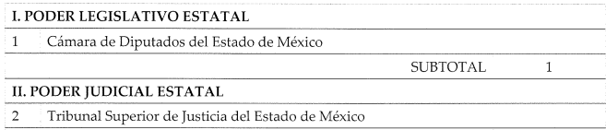

Como se logra observar, el Tribunal Superior de Justicia del Estado de México, es un Sujeto Obligado Estatal, sujeto a cumplir la Ley de Transparencia Acceso a la Información Pública del Estado de México y Municipios; situación que se robustece con el Portal de Información Pública de Oficio Mexiquense, en su apartado Director de los Sitios electrónicos de sujetos obligados a la transparencia, que precisa que dicho ente se le denomina Poder Judicial, tal como se muestra a continuación:

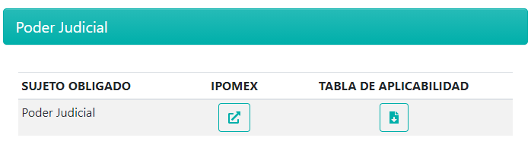

Conforme a lo anterior, se advierte que el Sujeto Obligado no tiene atribuciones para contar con la información peticionada, toda vez que el Consejo de la Judicatura, es un organismo del Tribunal Superior de Justicia del Estado de México; lo anterior, toda vez que no tiene alguna injerencia administrativa con el Poder Judicial del estado de México y Municipios.

Por lo anterior, se logra observar que el Instituto de Seguridad Social del Estado de México y Municipios,, es notoriamente incompetente para conocer de la información administrativa del Poder Judicial Estatal, por lo que, el agravio hecho valer resulta INFUNDADO, pues el Sujeto Obligado dio la respuesta, dentro del plazo establecido en el artículo 167 de la Ley de la materia.

- Apoyo a comunidades para restauración de monumentos y bienes artísticos.

Al respecto, conforme al artículo 41 Bis, de la Ley Orgánica de la Administración Pública Federal, el Poder Ejecutivo Federal se conforman por diversas Secretarías, entre las cuales se encuentra la de Cultura, encargada de elaborar y conducir la política nacional en materia de cultura; de conservar, proteger y mantener los monumentos arqueológicos, históricos y artísticos que conforman el patrimonio cultural de la Nación; así como, de formular e instrumentar el Programa Nacional de Cultura.

Además en la página oficial de la Secretaría de Cultura (consultada el cuatro de agosto de dos mil veintiuno, a las dieciocho horas, en la liga electrónica https://www.cultura.gob.mx/gobmx/convocatorias/detalle/3263/foremoba-2021), establece que dicha dependencia, a través de la Dirección General de Sitios y Monumentos del Patrimonio Cultural, con el fin de apoyar a las comunidades rurales o urbanas en la conservación y mantenimiento de los monumentos históricos y bienes artísticos de propiedad federal, implemento el Programa de Apoyo a Comunidades para la Restauración de Monumentos y Bienes Artísticos de Propiedad Federal, cuyo objetivo principal es integrar a la sociedad en su conjunto, para la conservación del patrimonio histórico, monumental y artístico de México, a través de la concurrencia de recursos federales, estatales y municipales.

Conforme a lo anterior, se logra observar que el competente para conocer sobre el Apoyo a Comunidades para la Restauración de Monumentos y Bienes Artísticos, es la Secretaría de Cultura, pues es la encargada de ejecutar dicho programa; sobre dicha situación, el Padrón de Sujetos Obligados del Ámbito Federal, en términos de la Ley General de Transparencia y Acceso a la Información Pública, determina como Sujeto Obligado perteneciente a la Administración Pública Centralizada del Poder Ejecutivo Federal, a los siguientes:

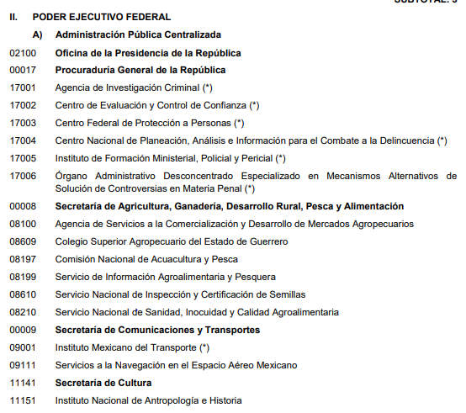
…

Como se logra observar, la Secretaría de Cultura, es Sujeto Obligado Federal, sujeto a cumplir la Ley Federal de Transparencia y Acceso a la Información Pública; situación que se robustece con la Plataforma Nacional de Transparencia, que establece que dicho Organismo, forma parte de los Sujetos Obligados de la Federación, tal como se muestra a continuación:



Conforme a lo anterior, es claro que el Sujeto Obligado no tiene atribuciones para contar con la información peticionada, toda vez que la Secretaría de Cultura, es un Sujeto Obligado Federal, que no tiene injerencia con el Municipio; situación que se robustece con que el Ayuntamiento, no tiene alguna normatividad que prevea la competencia para conocer de lo peticionado.

De tales circunstancias, se concluye que el Ente Recurrido, es notoriamente incompetente para conocer de la información solicitada, por lo que, el agravio del Recurrente deviene de INFUNDADO.

- Presupuesto asignado al Congreso de la Unión e inasistencias de Diputados y Senadores.

En principio, cabe recordar que, conforme al artículo 49 de la Constitución Política de los Estado Unidos Mexicanos, el Supremo Poder de la Federación, se dividirán para su ejercicio en Legislativo, Ejecutivo y Judicial.

En ese orden de ideas, el artículo 50, de la Carta Magna y el 1° de la Ley Orgánica del Congreso General de los Estados Unidos Mexicano, precisan que, el Poder Legislativo de la Federación, se depositará en un Congreso General, que se dividirá en dos Cámaras, una de Diputados y otra de Senadores.

Además, conforme a lo establecido en los artículos 51, fracción 1, inciso b, y 111, fracciones a y e, de la Ley Orgánica del Congreso General de los Estados Unidos Mexicano, establece que la Tesorería de la Cámara de Senadores y la Secretaría de Servicios Administrativos y Financieros, serán las áreas encargadas de la programación y presupuesto, control presupuesto, contabilidad y cuneta pública.

Como se logras observar, la Cámara de Diputados y de Senadores, son los entes que tienen competencia para conocer de la información peticionada, pues estas administran los recursos humanos y económicos, con los que cuentan para el ejercicio de sus atribuciones; sobre lo anterior, el Padrón de Sujetos Obligados del Ámbito Federal, en términos de la Ley General de Transparencia y Acceso a la Información Pública, establece como Sujetos Obligados a dichos entes, tal como se muestra a continuación:



Como se logra observar, la Cámara de Diputados y Senado de la República, son Sujetos Obligados Federales, sujetos a cumplir la Ley Federal de Transparencia y Acceso a la Información Pública; situación que se robustece con la Plataforma Nacional de Transparencia, que establece que dicho Entes, forman parte de los Sujetos Obligados de la Federación, tal como se muestra a continuación:





Conforme a lo anterior, se logra advertir que el Ayuntamiento carece de atribuciones para conocer de la información de un Sujeto Obligado de la Federación, pues como se señaló este no tiene injerencia con la forma en que la Cámara de Diputados y el Senado de la República administra sus recursos humanos y financieros.

De tales circunstancias, se advierte que la Cámara de Diputados y el Senado de la República, son los Entes idóneos para conocer de la información peticionada, toda vez que el Sujeto Obligado únicamente tiene atribuciones para conocer de su Presupuesto y los recursos humanos con los que cuenta para el ejercicio de sus atribuciones, por lo que, se considera que es notoriamente incompetente, lo cual da como resultado que el agravio sea INFUNDADO.

- Información Relacionada con la Secretaría de Educación Pública como lo es el Nombre del Titular y sus recibos de nómina, presupuesto asignado, número de becas que destina a la educación básica y Calendario Escolar.

En principio, es necesario señalar que la página oficial de la Secretaría de Educación Pública https://www.gob.mx/cms/uploads/attachment/file/463502/5.-SEP-ESTRUCTURA_BASICA-vigente__2_.pdf (consultada el seis de agosto de dos mil veintiuno a las dieciséis horas con treinta minutos) cuenta con varios apartados, entre los cuales se encuentra lo referente a la Educación Básica, Becas, Calendario Escolar, entre otros, así como, el organigrama general de la Secretaría de Educación Pública, tal como se muestra en los siguientes ejemplos:

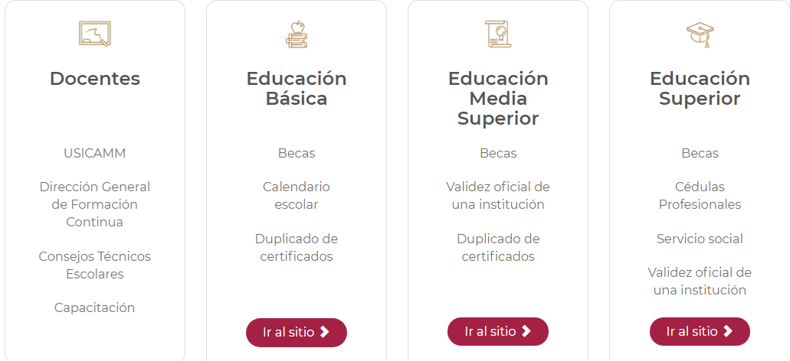

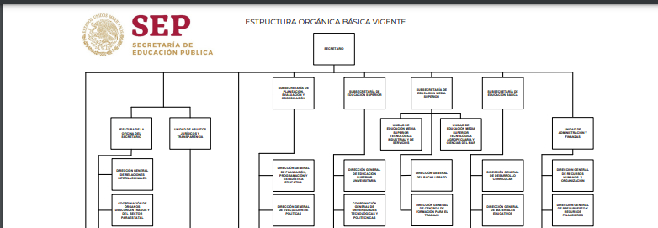

Así mismo, es necesario traer a colación el apartado Becas para Educación Básica, de la página oficial de la Secretaría de Educación Pública (consultada el siete de agosto de dos mil veintiuno, a las diecisiete horas, en la liga https://www.gob.mx/sep/articulos/becas-para-educacion-basica?idiom=es), que precisa que el abandono escolar por falta de recursos o situaciones de vulnerabilidad, es un tema recurrente en los alumnos, por lo que, el otorgamiento de becas, busca en efecto prevenir y disminuir dichas situaciones, así como, ampliar las oportunidades a los estudiantes a estar en el sistema educativo nacional. Dichas becas, serán emitidas por las Secretarías de Educación de cada Entidad Federativa.

Como se logra observar, la Secretaría de Educación Pública, no entrega becas, sino que son las Secretarias Estatales, las que emiten y otorgan diversas becas para educación básica; a manera de ejemplo, este Instituto localizó en la página de la Secretaría de Educación del Estado de México, en el apartado de Becas (consultado el cuatro de agosto de dos mil veintiuno, a las dieciocho horas, en la liga http://seduc.edomex.gob.mx/becas), establece que dicha dependencia tiene una serie de programas de becas, que tiene como fin apoyar a las personas a continuar sus estudios, en educación básica, media, superior y posgrado, entre los cuales se encuentra “Becas Familias Fuertes por la Educación”, que tiene como propósito favorecer el acceso, permanencia y conclusión de estudios, de las personas cuyas familias tengan ingresos económicos inferiores a las líneas de pobreza y de pobreza extrema por ingresos, que se encuentran cursando su educación en instituciones educativas públicas del Estado de México, mediante el otorgamiento de una beca, tal como se muestra a continuación:



Conforme a lo expuesto, se logra vislumbrar que las becas para educación básica, son emitidas y otorgadas por las Secretarías de Educación de cada Entidad Federativa, por lo que, son estas las que resultan competentes para conocer de la información peticionada; además, es de señalar que el Instituto de Seguridad Social del Estado de México y Municipios,, únicamente tiene atribuciones para conocer de la información de sus derecho habientes en temas del régimen de seguridad social, por lo que es claro que no conoce de la información relacionada con la Secretaría de Educación Pública y por lo tanto, resulta notoriamente incompetente y, en razón que dicha situación, la informó dentro de los tres días hábiles siguientes a la presentación de la solicitud, es que cumplió con el artículo 167 de la Ley de la materia y el agravio deviene de INFUNDADO.

- Sueldo de los Ministros de la Suprema Corte de Justicia de la Nación

En principio, es necesario traer a colación, el artículo 49 de la Constitución Política de los Estado Unidos Mexicanos, que establece que el Supremo Poder de la Federación, se dividirán para su ejercicio en Legislativo, Ejecutivo y Judicial; así como, que estos no podrán reunirse en una misma persona.

Además, el artículo 94, de la Carta Magna, que el Poder Judicial de la Federación se depositarán, entre otros, en una Suprema Corte de Justicia, integrada por once Ministros que funcionaran en Pleno o Salas y que durarán en su cargo quince años.

En ese orden de ideas, el artículo 1°, fracción I, 4° y 10, fracción XVI, de la Ley Orgánica del Poder Judicial de la Federación, establece que el Poder Judicial de la Federación, se conformará de diversos entes, entre los cuales se encuentra la Suprema Corte de Justicia de la Nación, conformada de once ministros y encargada de aprobar el proyecto de su presupuesto anual de egresos; lo cual toma relevancia, pues conforme al artículo 94 de la Constitución Nacional, los ministros contaran con un sueldo, el cual no podrá ser disminuido durante su encargo.

De tales circunstancias, se logra observar que la Suprema Corte de Justicia de la Nación, es el Sujeto Obligado competente, pues este determina su presupuesto, el cual incluye su tabulador de sueldos; aunado al hecho de que el Instituto de Seguridad Social del Estado de México y Municipios, conforme a la normatividad aplicable, carece de atribuciones para conocer de la forma en que se administra y ejerce recursos públicos, el Poder Judicial de la Federación.

En ese contexto, la Actualización del Padrón de Sujetos Obligados del Ámbito Federal, en términos de la Ley General de Transparencia y Acceso a la Información Pública, de veintiséis de mayo de dos mil veinte (consultado el catorce de julio de dos mil veintiuno, en la liga https://www.fonacot.gob.mx/TransparenciaRendicionCuentas/Documents/Normatividad%20en%20Transparencia/Padron_Sujetos_Obligados%20INAI.pdf, a las diecinueve horas con siete minutos) determina como Sujeto Obligado perteneciente al Poder Judicial de la Federación, a la Suprema Corte de Justicia de la Nación, tal como se establece a continuación:



Como se logra observar, la Suprema Corte de Justicia de la Nación, es un Sujeto Obligado Federal, sujeto a cumplir la Ley Federal de Transparencia y Acceso a la Información Pública; situación que se robustece con la Plataforma Nacional de Transparencia, que establece que dicho Ente, forma parte de los Sujetos Obligados de la Federación, tal como se muestra a continuación:



Conforme a lo anterior, se ratifica que el Instituto de Seguridad Social del Estado de México y Municipios no tiene atribuciones para contar con la información peticionada, toda vez que la Suprema Corte de Justicia de la Nación, es un Sujeto Obligado a nivel nacional, integrado al Poder Judicial de la Federación.

De tales circunstancias, se advierte que la Suprema Corte de Justicia de la Nación, es el Sujeto Obligado idóneo para conocer de la información requerida, pues se requiere la información de sus integrantes; lo cual robustece que el Instituto de Seguridad Social del Estado de México y Municipios, carece de atribuciones para conocer de la información de dicho ente.

Así, se concluye que el Ente Recurrido, es notoriamente incompetente para conocer de la información solicitada relacionada con el sueldo de los ministros; situación que se robustece con el hecho, de que emitió respuesta, dentro de los tres días hábiles siguientes a la presentación de la solicitud, con lo cual dio cumplimiento al artículo 167 de la Ley de la materia; por lo que, el agravio del Recurrente deviene de INFUNDADO.

- Presupuesto para Contingencias y Desastres Naturales

En principio, es necesario traer a colación, el artículo 8, fracción IV, del Reglamento Interior de la Secretaría General de Gobierno, señala que, la Secretaría General de Gobierno tendrá adscrito a la Coordinación General de Protección Civil.

Ahora bien, la Coordinación de Protección Civil, conforme al artículo 29, fracciones IV, V y VII, es la encargada de coordinar los dispositivos implementados para atender las situaciones de emergencias y desastres, el Sistema Estatal de Protección Civil, así como las acciones de prevención, auxilio y recuperación de zonas afectadas en caso de contingencia o desastre; así como recabar, integrar y sistematizar la información que facilite el estudio y análisis de las emergencias y desastres que afectan a la población, así como las acciones para su atención oportuna.

Por lo que, el ser la Coordinación de Protección Civil, la encargada de ver las cuestiones relacionadas con las contingencias y desastres naturales, es la que resulta competente para conocer del presupuesto autorizado Estatal, para dicha circunstancia; sobre esto, el Padrón de Sujetos Obligados en materia de Transparencia y Acceso a la Información Pública del Estado de México y Municipios y el Directorio de los Sitios electrónicos de sujetos obligados a la transparencia del Portal de Información Pública de Oficio Mexiquense, establece que la Secretaría General de Gobierno, a la cual está adscrita dicha coordinación, es Sujeto Obligado, tal como se muestra a continuación:





Conforme a lo anterior, se advierte que el Instituto de Seguridad Social del Estado de México y Municipios, resulta notoriamente incompetente para conocer de lo peticionado, pues es la Secretaría General de Gobierno es la que cuenta con el presupuesto autorizado para los casos de contingencias o desastres naturales, por lo que resulta INFUNDADO, el agravio realizado.

- Lista de Programas Bienestar.

En principio, es necesario traer a colación, el artículo 26, de la Ley Orgánica de la Administración Pública Federal, señala que, para el despacho de los asuntos del orden administrativo, el Poder Ejecutivo de la Federación contará con diferentes dependencias, entre ellas, la Secretaría de Bienestar.

En ese contexto, el artículo 32, fracciones I, V, VII, VIII, IX y XXI, del ordenamiento legal previamente referido, la Secretaría de Bienestar tiene facultades para fortalecer el bienestar, el desarrollo, la inclusión y la cohesión social en el país, evaluar la aplicación de las transferencias de fondos a entidades federativas y municipios, y de los sectores social y privado, impulsar políticas y dar seguimiento a los programas de inclusión social y protección de los derechos de niñas, niños y adolescentes, en coordinación con las dependencias y entidades de la Administración Pública Federal, así como de los diferentes niveles de gobierno; elaborar políticas públicas y dar seguimiento a los programas de apoyo e inclusión de los jóvenes a la vida social participativa y productiva; integrar, mantener y actualizar un sistema de información con los padrones de beneficiarios de programas sociales de la Administración Pública Federal, así como depurar sus duplicidades.

Como se logra advertir, la Secretaría de Bienestar, tiene atribuciones para conocer y dar seguimiento a los programas de apoyo de índole federal, aunado al hecho de que este Instituto localizo en: https://www.gob.mx/bienestar (consultado el cuatro de agosto de dos mil veintiuno a las trece horas) del cual, de manera enunciativa mas no limitativa, se advierten los siguientes Programas:

 | 
 | 

Conforme a lo anterior, la información peticionada obra en los archivos de la Secretaría de Bienestar; sobre dicha situación, el Padrón de Sujetos Obligados del Ámbito Federal, en términos de la Ley General de Transparencia y Acceso a la Información Pública, lo establece como Sujeto Obligado perteneciente a la Poder Ejecutivo Federal, tal como se advierte a continuación:

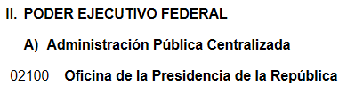
…


Cabe puntualizar que el Sujeto Obligado, oriento al Solicitante a consultar la información solicitada en: https://www.gob.mx/bienestar/archivo/acciones_y_programas por lo que se este Instituto procedió a acceder al enlace proporcionado el cuatro de agosto de dos mil veintiuno, allegándose de la siguiente información:



Como se logra advertir y tal como se ha señalado en párrafos anteriores, la Secretaría de Bienestar es el Ente idóneo para conocer la información peticionada, toda vez, que el Sujeto Obligado no tiene atribuciones para conocer de programas sociales, consecuentemente se considera que es notoriamente incompetente, lo cual da como resultado que el agravio sea INFUNDADO.

- Número de verificentros en el Estado de México.

En principio, es necesario traer a colación la Ley Orgánica de la Administración Pública del Estado de México, la cual en su artículo 32 Bis, señala que la Secretaría del Medio Ambiente, es el órgano encargado de la formulación, ejecución y evaluación de la política estatal en materia de conservación ecológica, biodiversidad y protección al medio ambiente para el desarrollo sostenible, así mismo, de la página electrónica oficial https://sma.edomex.gob.mx/directorio-verificentros-talleres-pirec se advierte lo siguiente:

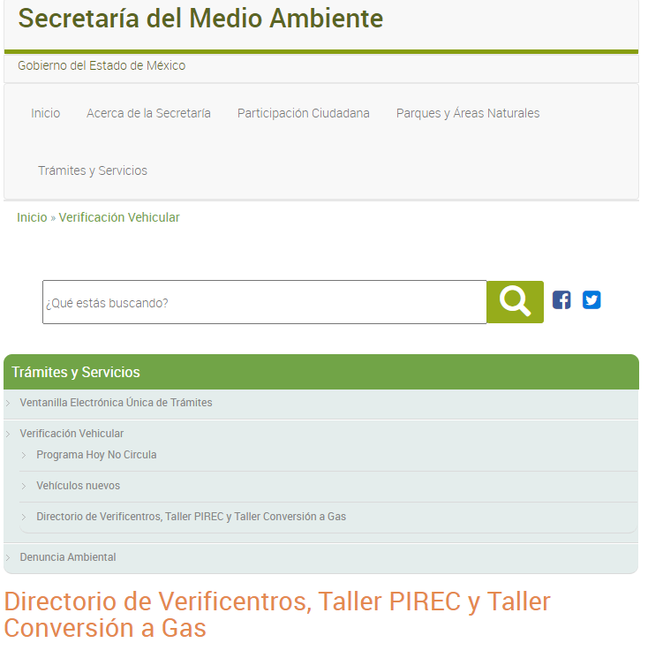

Conforme a lo anterior, se advierte que el Sujeto Obligado no tiene atribuciones para contar con la información peticionada, toda vez que la Secretaría del Medio Ambiente, es el órgano encargado de la formulación, ejecución y evaluación de la política estatal en materia de conservación ecológica, biodiversidad y protección al medio ambiente para el desarrollo sostenible y le corresponde el despacho de entre otros, los siguientes asuntos:

- Aplicar y vigilar el cumplimiento de las disposiciones legales en materia de ecología y de protección al ambiente atribuidas al Ejecutivo Estatal.

- Formular, ejecutar y evaluar el Programa Estatal de Protección al Ambiente.

- Establecer medidas y criterios para la prevención y control de residuos y emisiones generadas por fuentes contaminantes.

- Establecer sistemas de verificación ambiental y monitoreo de contaminantes.

- Implantar medidas y mecanismos para prevenir, restaurar y corregir la contaminación del aire, suelo, agua y del ambiente en general.

Por lo anterior, se logra observar que el Instituto de Seguridad Social del Estado de México y Municipios, es notoriamente incompetente para conocer de la información administrativa de la Secretaría del Medio Ambiente, por lo que, el agravio hecho valer resulta INFUNDADO, pues el Sujeto Obligado dio la respuesta, dentro del plazo establecido en el artículo 167 de la Ley de la materia.

SEXTO. Decisión.

Con fundamento en el artículo 186, fracciones II y III, de la Ley de Transparencia y Acceso a la Información Pública del Estado de México y Municipios, este Instituto considera procedente CONFIRMAR las respuestas otorgadas por el Instituto de Seguridad Social del Estado de México y Municipios, a las solicitudes de acceso a la información 00381/ISSEMYM/IP/2021, 00382/ISSEMYM/IP/2021, 00383/ISSEMYM/IP/2021, 00384/ISSEMYM/IP/2021, 00391/ISSEMYM/IP/2021, 00393/ISSEMYM/IP/2021, 00394/ISSEMYM/IP/2021, 00395/ISSEMYM/IP/2021, 00396/ISSEMYM/IP/2021, 00397/ISSEMYM/IP/2021, 00398/ISSEMYM/IP/2021, 00400/ISSEMYM/IP/2021, 00401/ISSEMYM/IP/2021, 00403/ISSEMYM/IP/2021, 00404/ISSEMYM/IP/2021 y 00405/ISSEMYM/IP/2021, referentes a los Recursos de Revisión con número 03081/INFOEM/IP/RR/2021, 03082/INFOEM/IP/RR/2021, 03083/INFOEM/IP/RR/2021, 03093/INFOEM/IP/RR/2021, 03094/INFOEM/IP/RR/2021, 03095/INFOEM/IP/RR/2021, 03096/INFOEM/IP/RR/2021, 03097/INFOEM/IP/RR/2021, 03098/INFOEM/IP/RR/2021, 03099/INFOEM/IP/RR/2021, 03100/INFOEM/IP/RR/2021, 03101/INFOEM/IP/RR/2021, 03102/INFOEM/IP/RR/2021, 03103/INFOEM/IP/RR/2021, 03104/INFOEM/IP/RR/2021 y 03105/INFOEM/IP/RR/2021.

Por lo expuesto y fundado, el Pleno de este Instituto:

R E S U E L V E:

PRIMERO. Se CONFIRMAN las respuestas otorgadas por el Instituto de Seguridad Social del Estado de México y Municipios, a las solicitudes de acceso a la información 00381/ISSEMYM/IP/2021, 00382/ISSEMYM/IP/2021, 00383/ISSEMYM/IP/2021, 00384/ISSEMYM/IP/2021, 00391/ISSEMYM/IP/2021, 00393/ISSEMYM/IP/2021, 00394/ISSEMYM/IP/2021, 00395/ISSEMYM/IP/2021, 00396/ISSEMYM/IP/2021, 00397/ISSEMYM/IP/2021, 00398/ISSEMYM/IP/2021, 00400/ISSEMYM/IP/2021, 00401/ISSEMYM/IP/2021, 00403/ISSEMYM/IP/2021, 00404/ISSEMYM/IP/2021 y 00405/ISSEMYM/IP/2021, por resultar INFUNDADOS los agravios hechos valer por el Particular, en los Recursos de Revisión 03081/INFOEM/IP/RR/2021, 03082/INFOEM/IP/RR/2021, 03083/INFOEM/IP/RR/2021, 03093/INFOEM/IP/RR/2021, 03094/INFOEM/IP/RR/2021, 03095/INFOEM/IP/RR/2021, 03096/INFOEM/IP/RR/2021, 03097/INFOEM/IP/RR/2021, 03098/INFOEM/IP/RR/2021, 03099/INFOEM/IP/RR/2021, 03100/INFOEM/IP/RR/2021, 03101/INFOEM/IP/RR/2021, 03102/INFOEM/IP/RR/2021, 03103/INFOEM/IP/RR/2021, 03104/INFOEM/IP/RR/2021, y 03105/INFOEM/IP/RR/2021, en términos de los Considerandos QUINTO y SEXTO de la presente Resolución.

SEGUNDO. NOTIFÍQUESE la presente resolución al Titular de la Unidad de Transparencia del Sujeto Obligado.

TERCERO. NOTIFÍQUESE la presente Resolución al Recurrente, asimismo, se hace de su conocimiento que de conformidad con lo establecido en el artículo 196 de la Ley de Transparencia y Acceso a la Información Pública del Estado de México y Municipios podrá promover el Juicio de Amparo en los términos de las leyes aplicables.

ASÍ, POR UNANIMIDAD DE VOTOS, LO RESOLVIERON Y FIRMAN LOS COMISIONADOS DEL INSTITUTO DE TRANSPARENCIA, ACCESO A LA INFORMACIÓN PÚBLICA Y PROTECCIÓN DE DATOS PERSONALES DEL ESTADO DE MÉXICO Y MUNICIPIOS, ZULEMA MARTÍNEZ SÁNCHEZ; EVA ABAID YAPUR y JAVIER MARTÍNEZ CRUZ, EN LA VIGÉSIMA SÉPTIMA SESIÓN ORDINARIA, CELEBRADA EL ONCE DE AGOSTO DE DOS MIL VEINTIUNO, ANTE EL SECRETARIO TÉCNICO DEL PLENO, ALEXIS TAPIA RAMÍREZ.

